Statyczna analiza kodu
Analiza statyczna kodu - analiza struktury kodu źródłowego lub kodu skompilowanego bez jego uruchomienia.
Static Analysis Software Testing (SAST) - narzędzia do automatycznej analizy statycznej
Analiza statyczna a inspekcja kodu („code review”)

SDL for Agile
Agile Development Using Microsoft Security Development Lifecycle - analiza statyczna w każdym sprincie
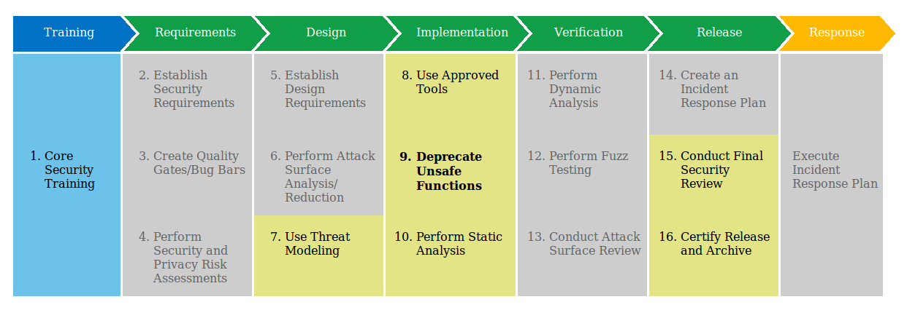
Źródło: http://www.microsoft.com/security/sdl/discover/sdlagile.aspx

Metody analizy
- analiza leksykograficzna - wyszukiwanie niebezpiecznych konstrukcji w kodzie źródłowym, zazwyczaj na podstawie zestawu reguł, różnych heurystyk i dopasowania do wzorców błedów
- metody formalne - oparte na matematycznej definicji zachowania programu
  - modele matematyczne
  - reguły logiczne Hoare_logic
  - analiza przepływu Data-flow_analysis
- metryki kodu źródłowego - ocena jakości kodu źródłowego na podstawie danych statystycznych.

Zalety
- Szybkość działania - szybkie wykrywanie błędów, których naprawa jest prosta i mało kosztowna
  - nie wymagają uruchamiania programu
  - łatwe do zrównoleglenia
- Łatwość użycia - proste we wdrożeniu w cykl wytwarzania oprogramowania
- Automatyzacja - integracja z narzędziami continius integrations
- Możliwości rozszerzania: własne reguły, wtyczki, ...
- Integracja z innymi narzędziami: serwery automatyzacji, IDE, kontrola wersji
- Dużo darmowych narzędzi

Wady
- Wymagany dostęp do źródeł
- Reguły wykrywają zazwyczaj proste błędy i nie są w stanie wyeliminować ręcznego sprawdzenia kodu
- Dużo szumu, zbyt czułe - duże prawdopodobieństwo zaklasyfikowanie poprawnego fragmentu jako błędu (false positive)
- Każde narzędzie zazwyczaj pokrywa pewien zakres testów (do 14% błędów?!). Dlatego warto korzystać z kilku różnych skanerów kodu. Istnieją narzędzia integrujące wiele narzędzi SAST, np: CodeEx, Yast (open source)

Czego dotyczy analiza statyczna
- analiza poprawności składni
- luki w bezpieczeństwie, także błędy które mogą pojawić się przy specyficznych danych wejściowych
- detekcja backdoors, niebezpieczne i nieaktualne funkcje, wycieki pamięci, przepełnienie bufora, używanie niezainicjowanych zmiennych, SQL Injections,
- jakość kodu, ocena stylu, powtórzenia kodu, nieużywane fragmenty kodu, ...
- wydajność, wykrywanie wąskich gardeł, niewydajne konstrukcje, sugestie dotyczące poprawienia wydajności
- zgodność z dobrymi praktykami, zachowanie standardów, norm nazewniczych, problemy z przenośnością kodu

Dlaczego analizować kod?
Statyczna analiza programu pozwala na:
- zwiększenie wydajności i stabilności poprzez zasady oparte na dobrych praktykach,
- unikniecie typowych błędów podczas programowania,
- dostarczenie struktury do zarządzania standardami kodu.
- wymuszenie zasad i standardów pisania kodu
- zwiększanie bezpieczeństwa poprzez kolejny etap testowania
- analizując sygnalizowane błędy można się sporo nauczyć na temat dobrych praktyk bezpiecznego programowania

Dlaczego analizować kod?
Koszt naprawy błędu w zależności od momentu wykrycia
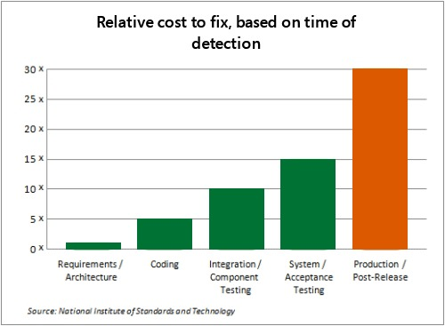
Źródło: http://www.microsoft.com/security/sdl/about/benefits.aspx

Narzędzia
Lint - UNIX V7 1979, historyczny program od którego nazwy często określa się narzędzia do analizy i szukania błedów
- C/C++: cppcheck, clint, splint, Clang Static Analyzer (składowa kompilatora clang), frama-c, CODAN wbudowany w CDT (wtyczka Eclipse)
- PHP: pixy, php-sat
- Java: FindBugs, jlint, PMD, Checkstyle
- Python: pylint
- dotNet: FxCop, CAT.NET
- JavaScript: jslint
- HTML: tidy (wersja online) , W3C Validator
- CSS: W3C CSS Validator , http://csslint.net/csslint

Wielojęzykowe
- rats (rough auditing tool for security) C, C++, Perl, PHP, Python
- PMD Java, JavaScript, XML, XSL (zawiera CPD analiza powtórzeń: C, C++, C#, PHP, Ruby, Fortran)
- Yasca Java, C/C++, HTML, JavaScript, ASP, ColdFusion, PHP, COBOL, .NET, and other languages + integracja z innymi SAT
- VisualCodeGrepper C/C++, C#, VB, PHP, Java and PL/SQL
Wiele innych:
- List_of_tools_for_static_code_analysis
- Source Code Security Analyzers

Kompilatory
Kompilatory oprócz sprawdzania składni również potrafią sygnalizować możliwość występowania błędu w kodzie.
GCC warning options
- -pedantic
tylko czyste ISO C i ISO C++
- -Wall
wszystkie ostrzeżenia
- -Werror
ostrzeżenia generują błąd kompilacji
- -Wextra
dodatkowe ostrzeżenia wykraczające poza Wall
Visual C++: warning level 4

cppcheck
- analiza kodu c/C++
- CLI, GUI, biblioteka (API)
- Raporty: txt, XML, HTML
- Cel:
  - wykrywanie błędów, które nie są wykrywane przez kompilatory
  - brak fałszywych alarmów - wykrywanie tylko prawdziwych błędów
- wielowątkowy
- wsparcie: Code::Blocks (wbudowany), Hudson, wtyczka Visual Studio
- możliwość dodawania własnych reguł opartych na wyrażeniach regularnych
Cppcheck
Online Demo

Wykrywane błedu
- wykroczenia poza zakres tablicy
- wycieki pamięci
- odwołania do adresu NULL
- niezainicjowane zmienne
- używanie przestarzałych lub niebezpiecznych funkcji
- wykrywanie niedostępnych fragmentów kodu oraz powtórzeń kodu
- wiele innych ...
- Lista reguł i testów
cppcheck --doc
cppcheck --errorlist

Ograniczenia
- Jest wiele typów błędów, które ciężko jest wykryć, np błędy związane są z konfiguracją lub logiką biznesową
- Problemem są zależności, dodatkowe moduły, biblioteki, konteksty dodawane przez frameworki
- Skomplikowane algorytmy i architektury bardzo ciężko jest analizować
// calculate the number of days
int days = hours / 23;

Przykład
int main()
{
char *x;
int a[20];
*x = 5;
a[20] = 5;
return 0;
}
cppcheck --enable=all test1.c
Checking test1.c...
[test1.c:4]: (style) Variable 'x' is not assigned a value.
[test1.c:8]: (style) Variable 'a' is assigned a value that is never used.
[test1.c:8]: (error) Array 'a[20]' accessed at index 20, which is out of bounds.
[test1.c:7]: (error) Uninitialized variable: x
Checking usage of global functions..

Przykład
#include <stdio.h>
int main()
{
char c;
while (c != 'x');
{
c = getchar();
if (c = 'x') return 0;
switch (c) {
case '\n':
case '\r':
printf("Newline\n");
default:
printf("%c",c);
}
}
return 0;
}
Źródło: wikipedia.org

Przykład: buffer overflow
Śledzenie wywołań funkcji:
void f1(char *s)
{
s[20] = 0;
}
void f2()
{
char a[10];
if (x + y == 2) {
f1(a);
}
}
Array 'a[10]' index 20 out of bounds

Prawie to samo ale cppcheck już nie wykrywa błędu
void f3(char *s)
{
if (x + y == 2) {
s[20] = 0;
}
}
void f4()
{
char a[10];
f3(a);
}

Wycieki pamięci
void f()
{
char *a = malloc(10);
if (x + y == 2) {
return;
}
free(a);
}
Wynik cppcheck
[mem.c:5]: (error) Memory leak: a

void f2(int x)
{
char *a = 0;
if (x == 10)
a = malloc(10);
if (x == 20)
free(a);
}
Brak błedu?!

Automatyzacja testów
- kiedy analizować: przed/po commicie, po każdym buildzie, po zapisaniu pliku
- IDE i ich edytory sprawdzają składnię też (rozszerzenia Resharper)
- testy po stronie developera lub po stronie repozytorium (serwera autoamtyzacji)
- skrypty uruchamiane po zatwierdzeniu zmiany + powiadomienia (email, inne alerty), w SVN hooks/post-commit
- uniemożliwienie zatwierdzenia kodu z błędami, w SVN hooks/pre-commit
- serwery automatyzacji, np. Hudson
Przykłady: FindBugs, Cppcheck+TortoiseSVN SVN pre-commit

Źródła
- Statyczna analiza bezpieczeństwa kodu aplikacji Adrian “Vizzdoom” Michalczy
- Tomasz Nowak, Statyczna analiza kodu źródłowego
- Cppcheck
- Splint publications
- Walkthrough: Analyzing Managed Code for Code Defects (MSDN)
- Analyzing Application Quality by Using Code Analysis Tools (MSDN)
- Visual Studio 2013 Static Code Analysis in depth: What? When and How? Hosam Kamel
- A Few Billion Lines of Code Later: Using Static Analysis to Find Bugs in the Real World

